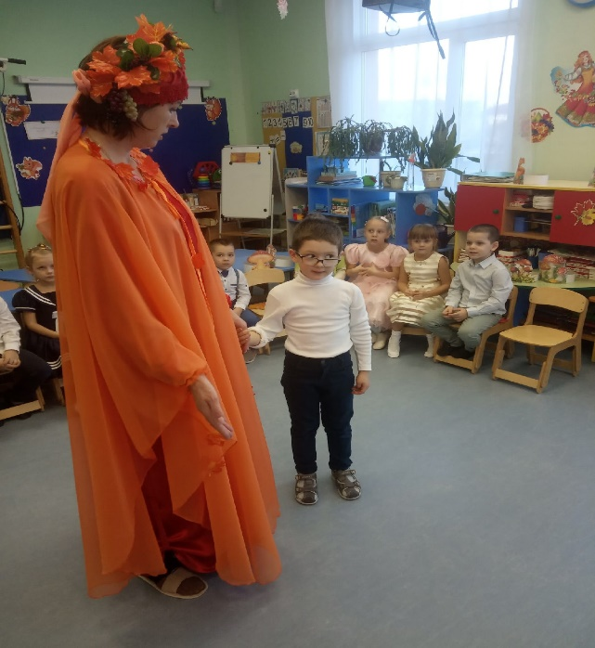
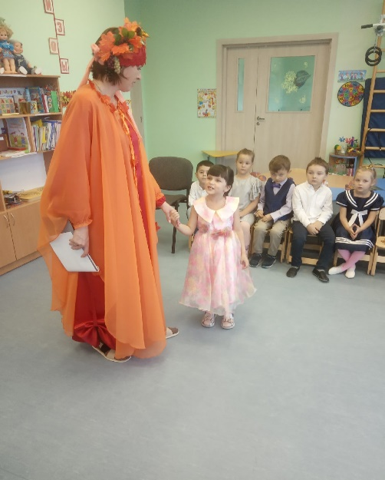
«Осенняя литературная гостиная в старшей группе».
Цель мероприятия: совершенствовать представления детей о признаках осени, формировать способности детей к выразительному чтению наизусть, развитию поэтического слуха, умение понимать музыкальность поэтической речи, сочувствовать и отображать поэтические образы, воспитывать эстетический вкус, к поэтическому жанру художественной литературы.
21 октября в нашей группе прошел вечер чтения стихов на тему «Осеняя пора».
Разноцветное великолепие родных лесов, задумчивая молчаливость наших степей и полей, стаи прелестных птиц, покидающих родные места – все это приметы осени. Нет ни одного поэта, художника или композитора, который не прославлял бы это замечательное время года. Дети старшей группы очень ярко проявили свои творческие способности. Все участники вечера серьезно подготовились, блестяще выступили, показав свое мастерство и оригинальность исполнения.
